生物技术专业本科培养方案

一、培养目标
本专业培养适应社会主义现代化建设和地方经济发展的需要，德智体美全面发展，具有创新精神、创业能力和社会责任感的，既具备较宽厚的生物学专业基础知识和实验技能、能够较全面地了解生物科学的发展趋势、掌握现代生物技术，又有较强的实践能力，适应生物技术产业需要的应用型高级专门人才。
二、专业培养标准
本专业的培养规格分为知识、能力与素质三大方面。
1.知识标准
  - 工具性知识
能较熟练地运用外语阅读专业期刊和进行文献检索，有初步的外语交流和科技写作能力。具有较强的计算机操作技术。
  - 人文社会科学知识
    - 具有通识性文学、历史、哲学、生物伦理学、思想道德、政治学等方面的知识。
    - 具有音、体、美等方面的基本素养。
  - 学科基础知识
    - 掌握化学基础知识：包括无机化学、分析化学、有机化学及实验等方面的知识。
    - 掌握生物科学基础知识：包括植物生物学、植物生物学实验、动物生物学及动物生物学实验。
  - 生物技术专业知识
    - 掌握专业基础知识：生物化学及生物化学实验，细胞生物学及细胞生物学实验，微生物学及微生物学实验，遗传学及遗传学实验，分子生物学及分子生物学实验，生物统计学。
    - 掌握四大工程技术：基因工程，发酵工程，细胞工程，酶工程。
  - 拓展知识
    - 高级生物化学，细胞生物学研究进展，生化制备，免疫学，微生物制约，遗传育种，海洋生物学，仪器分析，生物信息学。
    - 生物化工原理，食品工艺学，食品工艺学实验，食品质量检测与安全控制，食品质量检测与安全控制实验，营养学。
    - 中学生物教学论，进化生物学，生物专业英语，文献检索与论文撰写。
2.能力标准
2.1 获取知识的能力
具有良好的自学习惯和能力，有较好的表达交流能力，有一定的计算机及信息技术应用能力。
2.2 应用知识的能力
具有综合运用所掌握的理论知识和技能，从事生物技术及相关领域产品研发的能力，具有生物技术下游工程实践和技术更新的基本能力。
2.2.1学科基本能力
2.2.1.1 具有基础化学的基本原理及基本操作技术。如掌握四大平衡理论的原理、具有以滴定分析方法为主的测定物质含量的能力，具有分析和解决日常生活和生产实践中一些化学问题的能力。
      - 具有植物生物学的基本知识及基本技能。如具有运用所学知识观察、分析周围生活中的各种植物，具有独立观察能力。
2.2.1.3 具有从事与动物生物学有关的科学研究以及其他工作所需的技术、能力。具有必须具备的动物生物学知识和技能，获得科学研究的初步训练。
    - 专业基本能力
2.2.2.1掌握现代生物化学的基本理论、基本知识，具有现代生物化学基本操作技能及独立实验的能力；具有通过性质试验验证各类常见的生物大分子物质的主要性质和鉴定方法；基本掌握分光光度计、离心机、电泳仪、pH计等仪器的使用，并掌握层析、电泳、离心、光谱光度等生物化学基本技术。
2.2.2.2 掌握细胞生物学的基本知识，具有细胞生物学的基本研究能力及基本技术（包括掌握普通光学显微镜、荧光显微镜、倒置显微镜、透视电子显微镜、扫描电子显微镜的原理和方法）。具有细胞形态结构观察的基本技术、植物组织培养与植物细胞悬浮培养的原理和技术。
2.2.2.3 基本掌握微生物学的基础理论知识和实验操作能力。具有观察微生物形态的基本操作能力；具有从环境中获取菌种资源的一整套分离、纯化、接种、计数、检测、运用及保藏的方法以及设计简单实验的能力；具有正确观察、纪录、分析、总结、归纳实验现象和结果，撰写实验报告，设计和改进实验方法及处理一般事故的能力。
2.2.2.4 掌握从个体、细胞、分子三个水平揭示遗传学的基本现象与规律，掌握经典遗传学研究方法与技术，初步掌握现代分子遗传学实验操作技能，初步具备进行创新性研究的能力与素质。具有利用动植物实验材料进行染色体制片的能力；具有果蝇培养雌雄鉴定、果蝇杂交实验及结果分析的能力；具有诱变物质的测试能力。
2.2.2.5 掌握分子生物学的一些基本原理和实验操作方法，具有染色体DNA的提取、质粒DNA的提取及琼脂糖凝胶电泳检测DNA的能力。
2.2.2.6 掌握生物统计学的基本知识；掌握生物统计学的常用方法；具有运用生物统计学方法分析解决生物学问题的能力；具有用生物统计学方法设计生物学实验的能力。
2.2.2.7 掌握基因工程、酶工程的基本原理。具有RNA提取及电泳鉴定实验的能力；具有重组DNA的连接、转化及筛选鉴定的能力。
2.2.2.8掌握微生物菌种选育、保藏的基本知识；具有设计微生物培养基的能力；具有掌握微生物发酵工艺及其控制技术；具有掌握发酵设备的结构与设计基本原理的能力。
2.2.2.9 掌握细胞工程的基本理论。具有植物原生质体分离、融合与培养等技术；具有植物人工种子的制备与培养的能力。
2.2.3 拓展知识能力
2.2.3.1 掌握海洋生物学、生化制备、免疫学及微生物制约等基本理论。具有微生物药物产生菌的筛选、药理活性的检测等能力，具有生化产品分离纯化技术的能力及提取纯化各类生物大分子的能力。
2.2.3.2 具有食品营养成分分析的能力；具有食品中微生物的分析的能力； 具有对食品进行的感官鉴定的能力；具有食品安全控制过程的技术；掌具有掌握食品工程新技术和新工艺的能力。
2.2.3.3掌握中学生物教学论、进化生物学、文献检索与论文撰写等基本原理和方法。具有设计教学过程的技能和方法，具有评析教学过程的能力。
  - 创新能力
具有较强的创造性思维能力，开展创新实验和科技开发能力。
  - 思维与职业能力
具备普遍的、适应社会需求的、非专业方面的通用性能力。
3.素质标准
3.1具备较高的思想道德素质
包括正确的政治方向，遵纪守法、诚信为人，有较强的团队意识和健全的人格。
3.2具备较高的文化素质
掌握一定的人文社科基础知识，具有较好的人文修养。具有国际化视野，现代意识和健康的人际交往意识。
3.3具备良好的专业素质
受到严格的科学思维训练，掌握比较扎实的生物科学基础理论和研究方法，有较好的综合分析素养和效益观念，有求实创新的意识和精神。
3.4具备良好的身心素质
包括健康的体魄，良好的心理素质和生活习惯。
三、主干学科
生物学
四、核心课程
无机及分析化学、有机化学、植物生物学、动物生物学、生物化学、微生物学、遗传学、细胞生物学、分子生物学、基因工程、酶工程、发酵工程、细胞工程、免疫学、生化制备技术等。

五、专业培养目标-课程体系映射图
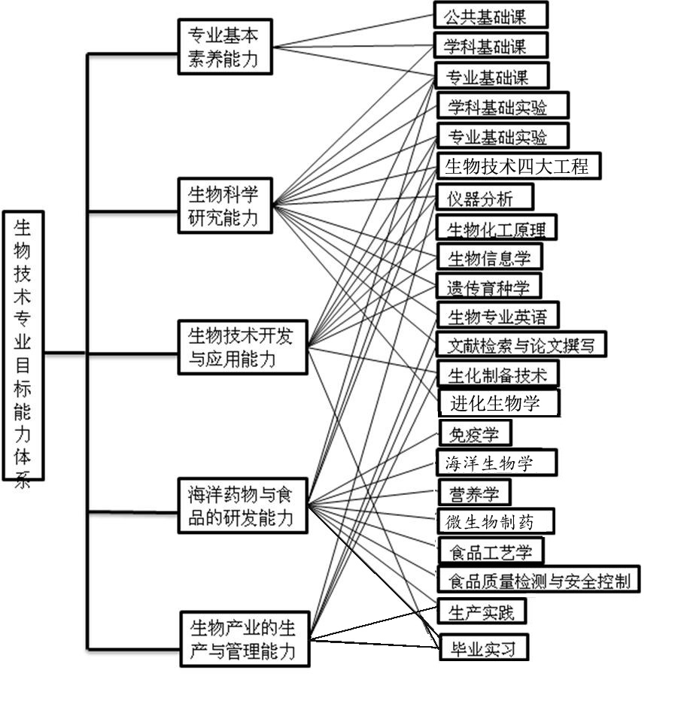

六、实践性教学模块设计
专业课程相关实验、实践（不包括选修课）内容安排表
序号 | 项目 | 课时 | 学分 | 学期
1 | 无机及分析化学实验 | 39 | 1.0 | 2
2 | 有机化学实验 | 30 | 1.0 | 2
3 | 植物生物学实验 | 32 | 1.0 | 1
4 | 动物生物学实验 | 32 | 1.0 | 2
5 | 生物化学实验 | 48 | 1.5 | 3
6 | 细胞生物学实验 | 36 | 1.0 | 3
7 | 微生物学实验 | 36 | 1.0 | 4
8 | 遗传学实验 | 40 | 1.0 | 4
9 | 分子生物学实验 | 30 | 1.0 | 5
10 | 动植物野外实习 | +1 | 1.0 | 2
11 | 专业见习(一) | +1 | 1.0 | 1
12 | 专业见习(二) | +2 | 2.0 | 5
13 | 毕业实习 | +8 | 8.0 | 7
14 | 毕业论文 | +8 | 8.0 | 8
合计 |  |  | 29.5
七、修业年限与授予学位
基本学制四年，弹性学制三至六年，理学学士
八、毕业最低学分及课内总学分
修满规定课程和最低161+8毕业学分，其中课内161学分，课外项目8学分。
课内学分中必修课要求修满117学分，专业选修课修满36学分；公选课要求至少修满8学分（不超过14学分），必须包括创业教育类课程2学分；艺术类课程2学分；心理与教育课程2学分；人文与社科类课程2学分。
九、课程结构比例（不含课外教育项目）
课程性质 | 课程类别 | 应修学分 | 比例
必修课 | 公共基础课 | 50 | 31.06%
必修课 | 学科基础课 | 17 | 10.56%
必修课 | 专业课 | 30 | 18.63%
必修课 | 实践教学 | 20 | 12.42%
选修课 | 专业选修课 | 36 | 22.36%
选修课 | 全校公共选修课 | 8 | 4.97%
合计 |  | 161 | 100.00%
实验、实践累计 |  | 44 | 27.33%
十、课程设置与教学进程安排表
课  程  类  别 | 课  程  性  质 | 课  程  代  码 | 课  程  名  称 | 学  分 | 周  学  时 | 总  学  时 | 讲  课  学  时 | 实  验  学  时 | 上  机  学  时 | 开  课  学  期 | 备  注
公共基础课 | 必修课 | 002000601L | 大学生职业生涯发展与就业指导(一) | 1.0 | 1.0-0.0 | 16 | 16 | 0 | 0 | 1 | 无方向
公共基础课 | 必修课 | 042140101S | 大学体育(一) | 0.75 | 2.0-0.0 | 36 | 36 | 0 | 0 | 1 | 无方向
公共基础课 | 必修课 | 062133301L | 综合英语(一) | 4.0 | 4.0-0.0 | 64 | 64 | 0 | 0 | 1 | 无方向
公共基础课 | 必修课 | 062133401S | 自主听力(一) | 0.5 | 2.0-0.0 | 16 | 0 | 16 | 0 | 1 | 无方向
公共基础课 | 必修课 | 092000301L | 高等数学B(一) | 4.0 | 4.0-0.0 | 64 | 64 | 0 | 0 | 1 | 无方向
公共基础课 | 必修课 | 102119901M | 大学计算机基础A | 2.0 | 1.0-2.0 | 48 | 16 | 32 | 0 | 1 | 无方向
公共基础课 | 必修课 | 172000101L | 道德、法律与心理教育 | 3.0 | 3.0-0.0 | 48 | 48 | 0 | 0 | 1 | 无方向
公共基础课 | 必修课 | 062133501L | 综合英语(二) | 3.5 | 3.0-1.0 | 64 | 48 | 16 | 0 | 2 | 无方向
公共基础课 | 必修课 | 042140201S | 大学体育(二) | 0.75 | 2.0-0.0 | 36 | 36 | 0 | 0 | 2 | 无方向
公共基础课 | 必修课 | 092000401L | 高等数学B(二) | 4.0 | 4.0-0.0 | 64 | 64 | 0 | 0 | 2 | 无方向
公共基础课 | 必修课 | 102113201M | 程序设计基础（C语言） | 4.0 | 3.0-2.0 | 80 | 48 | 32 | 0 | 2 | 无方向
公共基础课 | 必修课 | 172000201L | 马克思主义基本原理概论 | 3.0 | 3.0-0.0 | 48 | 48 | 0 | 0 | 2 | 无方向
公共基础课 | 必修课 | 042140301S | 大学体育(三) | 0.75 | 2.0-0.0 | 36 | 36 | 0 | 0 | 3 | 无方向
公共基础课 | 必修课 | 062133801L | 拓展英语Ⅰ | 3.0 | 3.0-0.0 | 48 | 48 | 0 | 0 | 3 | 无方向
公共基础课 | 必修课 | 182000201L | 中国近现代史纲要 | 2.0 | 2.0-0.0 | 32 | 32 | 0 | 0 | 3 | 无方向
公共基础课 | 必修课 | 042140401S | 大学体育(四) | 0.75 | 2.0-0.0 | 36 | 36 | 0 | 0 | 4 | 无方向
公共基础课 | 必修课 | 062133901L | 拓展英语Ⅱ | 3.0 | 3.0-0.0 | 48 | 48 | 0 | 0 | 4 | 无方向
公共基础课 | 必修课 | 172000401L | 中国化马克思主义概论 | 4.0 | 4.0-0.0 | 64 | 64 | 0 | 0 | 4 | 无方向
公共基础课 | 必修课 | 042130601S | 健身与体能(一) | 0.25 | 0.0-1.0 | 16 | 0 | 16 | 0 | 5 | 无方向
公共基础课 | 必修课 | 002000701L | 大学生职业生涯发展与就业指导(二) | 1.0 | 1.0-0.0 | 16 | 16 | 0 | 0 | 6 | 无方向
公共基础课 | 必修课 | 042130701S | 健身与体能(二) | 0.25 | 0.0-1.0 | 16 | 0 | 16 | 0 | 6 | 无方向
公共基础课 | 必修课 | 172000301S | 思政社会实践 | 2.0 | +2 | 0 | 0 | 0 | 0 | 7 | 无方向
公共基础课 | 必修课 | 042140601S | 健身与体能(三) | 0.25 | 0.0-1.0 | 16 | 0 | 16 | 0 | 7 | 无方向
公共基础课 | 必修课 | 002001101Q | 形势与政策 | 2.0 | 0.0-0.0 | 112 | 112 | 0 | 0 | 8 | 无方向
公共基础课 | 必修课 | 042140701S | 健身与体能(四) | 0.25 | 0.0-1.0 | 16 | 0 | 16 | 0 | 8 | 无方向
公共基础课 | 必修小计学分 |  |  | 50
类别小计学分 |  |  |  | 50
学科基础课 | 必修课 | 122100301L | 无机及分析化学 | 4.0 | 4.0-0.0 | 64 | 64 | 0 | 0 | 1 | 无方向
学科基础课 | 必修课 | 122100401S | 无机及分析化学实验 | 1.0 | 0.0-3.0 | 39 | 0 | 39 | 0 | 1 | 无方向
学科基础课 | 必修课 | 122112601L | 植物生物学 | 3.0 | 3.0-0.0 | 48 | 48 | 0 | 0 | 2 | 无方向
学科基础课 | 必修课 | 122112701S | 植物生物学实验 | 1.0 | 0.0-3.0 | 32 | 0 | 32 | 0 | 2 | 无方向
学科基础课 | 必修课 | 122112501L | 有机化学 | 3.0 | 3.0-0.0 | 48 | 48 | 0 | 0 | 2 | 无方向
学科基础课 | 必修课 | 122105701S | 有机化学实验 | 1.0 | 0.0-3.0 | 30 | 0 | 30 | 0 | 2 | 无方向
学科基础课 | 必修课 | 122112801L | 动物生物学 | 3.0 | 3.0-0.0 | 48 | 48 | 0 | 0 | 2 | 无方向
学科基础课 | 必修课 | 122112901S | 动物生物学实验 | 1.0 | 0.0-3.0 | 32 | 0 | 32 | 0 | 2 | 无方向
学科基础课 | 必修小计学分 |  |  | 17
类别小计学分 |  |  |  | 17
专业课 | 必修课 | 122100201L | 生物技术产业与政策 | 1.0 | 2.0-0.0 | 16 | 16 | 0 | 0 | 1 | 无方向
专业课 | 必修课 | 122146801L | 生物化学 | 5.0 | 5.0-0.0 | 80 | 80 | 0 | 0 | 3 | 无方向
专业课 | 必修课 | 1221306008 | 生物化学实验 | 1.5 | 0.0-4.0 | 48 | 0 | 48 | 0 | 3 | 无方向
专业课 | 必修课 | 122146901L | 细胞生物学 | 4.0 | 4.0-0.0 | 64 | 64 | 0 | 0 | 3 | 无方向
专业课 | 必修课 | 122105901S | 细胞生物学实验 | 1.0 | 0.0-3.0 | 36 | 0 | 36 | 0 | 3 | 无方向
专业课 | 必修课 | 122103901M | 生物统计学 | 2.5 | 2.0-0.0 | 48 | 32 | 16 | 0 | 3 | 无方向
专业课 | 必修课 | 122147001L | 微生物学 | 4.0 | 4.0-0.0 | 64 | 64 | 0 | 0 | 4 | 无方向
专业课 | 必修课 | 1221196008 | 微生物学实验 | 1.0 | 0.0-3.0 | 36 | 0 | 36 | 0 | 4 | 无方向
专业课 | 必修课 | 122147101L | 遗传学 | 4.0 | 4.0-0.0 | 64 | 64 | 0 | 0 | 4 | 无方向
专业课 | 必修课 | 122106101S | 遗传学实验 | 1.0 | 0.0-3.0 | 40 | 0 | 40 | 0 | 4 | 无方向
专业课 | 必修课 | 122147201L | 分子生物学 | 4.0 | 4.0-0.0 | 64 | 64 | 0 | 0 | 5 | 无方向
专业课 | 必修课 | 1221389008 | 分子生物学实验 | 1.0 | 0.0-3.0 | 30 | 0 | 30 | 0 | 5 | 无方向
专业课 | 必修小计学分 |  |  | 30
类别小计学分 |  |  |  | 30
专业课 | 任选课 | 122147501M | 酶工程 | 2.5 | 2.0-1.0 | 50 | 32 | 18 | 0 | 4
专业课 | 任选课 | 122150201M | 生化制备技术 | 2.5 | 2.0-3.0 | 64 | 16 | 48 | 0 | 4
专业课 | 任选课 | 122147301M | 基因工程 | 2.5 | 2.0-1.0 | 50 | 32 | 18 | 0 | 5
专业课 | 任选课 | 122149901M | 发酵工程 | 2.5 | 2.0-1.0 | 50 | 32 | 18 | 0 | 5 | 无方向
专业课 | 任选课 | 122103701M | 生物化工原理 | 3.5 | 3.0-1.0 | 64 | 48 | 16 | 0 | 5 | 无方向
专业课 | 任选课 | 122147701M | 仪器分析 | 2.0 | 1.0-4.0 | 48 | 16 | 32 | 0 | 5 | 无方向
专业课 | 任选课 | 122102901L | 营养学 | 2.0 | 2.0-0.0 | 32 | 32 | 0 | 0 | 5 | 无方向
专业课 | 任选课 | 122147801M | 中学生物教学论 | 4.0 | 3.0-2.0 | 64 | 48 | 16 | 0 | 5 | 无方向
专业课 | 任选课 | 122147401M | 细胞工程 | 2.5 | 2.0-1.0 | 50 | 32 | 18 | 0 | 6 | 无方向
专业课 | 任选课 | 122149201L | 高级生物化学 | 2.0 | 2.0-0.0 | 32 | 32 | 0 | 0 | 6 | 无方向
专业课 | 任选课 | 122149301L | 细胞生物学研究进展 | 2.0 | 2.0-0.0 | 32 | 32 | 0 | 0 | 6 | 无方向
专业课 | 任选课 | 122113601L | 免疫学 | 3.0 | 3.0-0.0 | 48 | 48 | 0 | 0 | 6 | 无方向
专业课 | 任选课 | 122147601M | 微生物制药 | 2.5 | 2.0-3.0 | 48 | 32 | 16 | 0 | 6 | 无方向
专业课 | 任选课 | 122113901M | 生物信息学 | 3.5 | 3.0-2.0 | 64 | 48 | 16 | 0 | 6 | 无方向
专业课 | 任选课 | 122102001L | 食品工艺学 | 2.0 | 2.0-0.0 | 32 | 32 | 0 | 0 | 6 | 无方向
专业课 | 任选课 | 122105401S | 食品工艺学实验 | 1.0 | 0.0-6.0 | 32 | 0 | 32 | 0 | 6 | 无方向
专业课 | 任选课 | 122102101L | 食品质量检测与安全控制 | 2.0 | 2.0-0.0 | 32 | 32 | 0 | 0 | 7 | 无方向
专业课 | 任选课 | 122105501S | 食品质量检测与安全控制实验 | 1.0 | 0.0-3.0 | 32 | 0 | 32 | 0 | 7 | 无方向
专业课 | 任选课 | 122146301L | 海洋生物学 | 2.0 | 2.0-0.0 | 32 | 32 | 0 | 0 | 7 | 无方向
专业课 | 任选课 | 122113701L | 遗传育种学 | 3.0 | 3.0-0.0 | 48 | 48 | 0 | 0 | 7 | 无方向
专业课 | 任选课 | 122147901L | 进化生物学 | 2.0 | 2.0-0.0 | 32 | 32 | 0 | 0 | 7 | 无方向
专业课 | 任选课 | 122101901L | 生物专业英语 | 1.0 | 2.0-0.0 | 16 | 16 | 0 | 0 | 7 | 无方向
专业课 | 任选课 | 122102401L | 文献检索与论文撰写 | 1.0 | 1.0-0.0 | 16 | 16 | 0 | 0 | 7 | 无方向
专业课 | 任选小计学分（要求36学分） |  |  | 52
类别小计学分 |  |  |  | 52
实践教学 | 必修课 | 122115101S | 专业见习(一) | 1.0 | +1 | 0 | 0 | 0 | 0 | 1 | 无方向
实践教学 | 必修课 | 1221418008 | 动植物野外实习 | 1.0 | +1 | 0 | 0 | 0 | 0 | 2 | 无方向
实践教学 | 必修课 | 122148101S | 专业见习(二) | 2.0 | +2 | 0 | 0 | 0 | 0 | 5 | 无方向
实践教学 | 必修课 | 1221422008 | 毕业实习 | 8.0 | +8 | 0 | 0 | 0 | 0 | 7 | 无方向
实践教学 | 必修课 | 1221047008 | 毕业论文 | 8.0 | +8 | 0 | 0 | 0 | 0 | 8 | 无方向
实践教学 | 必修小计学分 |  |  | 20
类别小计学分 |  |  |  | 20
课外教育项目 | 课外必修 | 002001001Q | 军事训练 | 1.0 | +1 | 0 | 0 | 0 | 0 | 1 | 无方向
课外教育项目 | 课外必修 | 002000601Q | 社会实践 | 2.0 | +2 | 0 | 0 | 0 | 0 | 7 | 无方向
课外教育项目 | 课外必修 | 002000801Q | 素质拓展 | 2.0 | 1.0-0.0 | 0 | 0 | 0 | 0 | 7 | 无方向
课外教育项目 | 课外必修 | 002000901Q | 创新创业实践 | 2.0 | 1.0-0.0 | 0 | 0 | 0 | 0 | 7 | 无方向
课外教育项目 | 课外必修 | 002000701Q | 体能测试 | 1.0 | +1 | 0 | 0 | 0 | 0 | 8 | 无方向
课外教育项目 | 课外小计学分 |  |  | 8 |  | 0 | 0 | 0 | 0
类别小计学分 |  |  |  | 8 |  | 0 | 0 | 0 | 0
公选课 |  |  |  | 8
总计学分 |  |  |  | 169

